Martes
09
de noviembre

Segundo de Secundaria
Lengua Materna

El español: una lengua muy internacional

Aprendizaje esperado: Investiga sobre la diversidad lingüística y cultural de los pueblos hispanohablantes.

Énfasis: Reconocer la importancia del español como lengua de comunicación internacional.

¿Qué vamos a aprender?

Reflexionarás sobre los aspectos y la importancia de la diversidad lingüística y cultural del español en el mundo.

Nuestra lengua es una de las más habladas y su uso es fundamental. Constituye un elemento primordial de la identidad de los grupos sociales y de las naciones enteras. Por lo tanto, debes conocerlo, utilizarlo y difundirlo.

El mundo entero no se habría desarrollado tal cual lo conocemos sin la presencia de nuestro idioma, el español.

¿Qué hacemos?

Para iniciar, presta atención y analiza la siguiente conversación.

https://aprendeencasa.sep.gob.mx/multimedia/RSC/Video/202010/202010-RSC-OBM3kjQYRK-LME2_Audio1_El_espaol_una_lengua_global.mp4

¿En dónde se realizó esta conversación?, ¿y por qué se escucha una manera de hablar diferente, a pesar de que están hablando el idioma español?

Las respuestas a estas preguntas las descubrirás en el transcurso de esta sesión.

La diversidad y variación son cualidades inherentes de todas las lenguas vivas; es decir, todas aquellas lenguas que cuentan con hablantes nativos que las usan para comunicarse.

El lenguaje es una práctica cultural dinámica que evoluciona y cambia a cada instante, un ejemplo de ello se puede apreciar en la lengua española, que es un mosaico vivo que ofrece una enorme diversidad.

De esta manera, el español que se habla en México es diferente al español que se habla en otros países del mundo, pues en cada uno de ellos existen variantes regionales o dialectales.

A estas diferencias lingüísticas se les llama variantes diatópicas.

Variante diatópica o geográfica

Son las diversas formas de hablar de las personas que tienen la misma lengua, pero ocupan diferentes espacios geográficos; pueden abarcar continentes, países, ciudades, pueblos o áreas de influencia.

En el ámbito internacional existen diversas formas de hablar el español, cada una en respuesta a la historia y la cultura específica de la zona donde se habla.

Sin embargo, las diferencias regionales no son tan importantes como para que el idioma sea incomprensible entre los hablantes de diferentes países.

La lengua española contiene numerosas variantes dialectales, es decir, modos particulares de hablarlo, tanto locales como regionales, nacionales y hasta continentales.

La historia del idioma español tiene dos momentos en los cuales se convierte en una lengua internacional.

En primer lugar, el español evoluciona lingüísticamente del latín. Fue una lengua hablada por la mayoría de la población en toda la península ibérica desde hace más de dos mil años. Y dio origen a lo que llamamos lenguas romances, lenguas que se expandieron desde ese territorio.

En América, la historia del idioma español comienza con la colonización del continente americano, a inicios del siglo XVI. El comercio y la migración han jugado un papel predominante en la expansión de la lengua española hacia todo el mundo.

El español y la cultura hispánica siempre han suscitado un gran interés y en los últimos años ese interés ha crecido de forma notable. Esto se debe a que el español es el idioma más hablado entre las lenguas derivadas del latín, las lenguas romances, como el francés o el italiano.

Por esta razón, suenan tan similares algunas palabras entre idiomas. Este fenómeno se debe a que comparten rasgos característicos, tanto en términos de cantidad de hablantes como de países en los cuales predomina dicho idioma, además de convenciones ortográficas similares.

El uso del español no se limita a España, México y las naciones de Centro y Sudamérica, ni el Caribe, sino que incluye países del continente africano y asiático, a pesar de no ser la lengua oficial.

También pasa a la inversa. En España, además, se habla el catalán, gallego y euskera, que se conoce más comúnmente como vasco.

Y en México el español convive con las lenguas originarias, como el Náhuatl, el Chol, entre muchas otras.

Nuestro país cuenta con más de sesenta agrupaciones lingüísticas originarias, además del español. Y todas muy variadas, que conviven y enriquecen nuestra cultura, e incluso al mismo español. Por ejemplo, la palabra “chocolate”, usada en todo el mundo, es de origen náhuatl.

También está el caso de Puerto Rico, que es un territorio asociado a los Estados Unidos, en donde tanto el español como el inglés son lenguas oficiales.

¿Te imaginas que tan diferente es la forma de hablar de esta enorme cantidad de personas? Las diferencias aumentan si se considera que existe una gran cantidad de variantes del español, y cada pueblo tiene su cultura y formas de expresarse. Incluso varía dependiendo de la edad o el grupo social de cada hablante.

Existen 21 naciones hispanohablantes. Cada una con sus propias características lingüísticas. Algunas de éstas son compartidas con todo el mundo, otras solamente con algunas naciones y otras son de uso exclusivo del país o región donde se habla.

Por lo tanto, no todos los hispanohablantes usan un mismo vocabulario, pues cada comunidad ha integrado particularidades regionales, dependiendo de su contexto. Aun así, hay un vocabulario compartido en todo el mundo hispanohablante, por lo cual podemos entendernos.

Ese vocabulario común, es producto de que el latín es la lengua que está en la base del español. Y el español, es resultado de dos mil años de cambios y evolución a partir del latín.

En nuestros días, estamos viviendo un fenómeno complejo y ambiguo: la globalización de las lenguas.

En el caso del español, la globalización permite tener contacto con los hablantes de diferentes variedades del español, y esto hace que se pueda interactuar y establecer relaciones sociales con las personas de todos los países hispanohablantes.

Esto también propicia que cada vez sea más fácil para todos comprender las variantes que surgen de región a región. Por ejemplo, gracias al Internet o las series, puedes conocer el significado de algunas expresiones españolas o colombianas, como los saludos, algo tan cotidiano es expresado de diferentes maneras en cada región.

Un saludo se puede decir de diversas formas en varios países.

País | Variedades del español
Venezuela | Todo bien, hola, ¿qué tal?
Argentina | Hola, ¿qué onda?, ¡qué bola!
Bolivia | Hola, llegué.
Guatemala | Ole, onda, mae, hola.
México | Hola, buenas, buenos días.

La palabra “hola” es una forma ya establecida por los hispanohablantes y se puede emplear para iniciar una conversación en cualquier país.

Cuando se conocen las variantes léxicas de los pueblos hispanohablantes, se comprende y se valora lo vasto que es el español. De esta manera, aprendemos a respetar la diversidad lingüística, que es parte de la riqueza cultural de una comunidad, una sociedad o un país.

Además, se puede observar la difusión del español como una lengua internacional. Tan sólo en el continente americano puedes recorrer más de diez mil kilómetros, desde las comunidades hispanohablantes, en Estados Unidos, hasta Ushuaia, en el extremo sur de Argentina. En cada uno de esos lugares puedes comunicarte en español.

A continuación, realiza la siguiente actividad.

Reflexiona y piensa sobre los siguientes aspectos:

En primer lugar, sobre los países donde el español es la lengua oficial, es decir, que es el idioma reconocido por las leyes para los actos administrativos. También piensa si conoces algún o algunos países en los que se habla el español, pero que no es lengua oficial.

Ahora, considera que en cada uno de esos países existen diferentes variantes o formas diferentes de hablar nuestro idioma.

¿Crees que algunas de las variantes del español en el mundo son mejores que otras?

Si te es posible, reflexiona sobre estos cuestionamientos con tus familiares o amigos. Quizá ellos tengan algo más que decir.

No existen mejores o peores variantes, todas son igual de importantes y enriquecen nuestro lenguaje. No hay nada más rico que un mundo diverso.

Retoma el audio que escuchaste al inicio de la sesión, para que puedas comparar la diversidad en el uso del lenguaje.

https://aprendeencasa.sep.gob.mx/multimedia/RSC/Video/202010/202010-RSC-ChXjmZDeMj-LME2_Audio2_Uso_de_variante_Chile.mp4

-Hola, pelao, ¿cómo estái? Recién pasé a echarle bencina al auto y cache que ibai saliendo, ¿cuándo su junta? Te tinca si mañana pasai pa mi casa y tomamos once, así tiramos la talla un rato.

-Ya po cumpa, apenas llegue mi mina de comprar choclo, parto a tu casa a pechar té, llevo unas paltas y hacemos un completo, voy a tomar la primera micro que pase pa llegar temprano.

En este diálogo se escuchan algunas variantes lingüísticas y modismos propios de Chile. Son un poco difíciles de comprender para hablantes de otras regiones.

Ahora, escucha el dialogo, pero empleando otra variante del español. Una un poco más cercana a las formas usuales en México.

https://aprendeencasa.sep.gob.mx/multimedia/RSC/Video/202010/202010-RSC-FAbkUoaxpA-LME2_Audio3_Uso_de_variante_Mexico.mp4

-Hola, amigo, ¿cómo estás? Acabo de ir a llenar el depósito de gasolina del automóvil y observé que ibas saliendo, ¿cuándo nos reunimos? Te parece si mañana nos vemos en mi casa y tomamos té, así nos relajamos un rato.

-Está bien, amigo, en cuanto llegue mi novia de comprar elotes, voy a tu casa y me invitas un té, llevo unos aguacates y preparamos unos bocadillos, voy a abordar el primer autobús que pase para llegar temprano.

Todas las variantes del español cumplen la función de comunicar y todas son válidas.

Las Academias de la Lengua Española han determinado que la norma del español no tiene un eje único, sino que su carácter es pluricéntrico. Es decir, aunque el español históricamente surgió en el territorio de la actual España, eso no significa que ahí se hable mejor que en otro país de habla hispana. Entonces, se consideran legítimos los diferentes usos de las distintas regiones.

Para comprender que significa que la lengua tenga un carácter pluricéntrico, primero analiza su significado:

Lengua pluricéntrica

Se llama lengua pluricéntrica a una lengua que no posee una única norma, sino dos o más, equiparables en cuanto a prestigio y uso.
Suele usarse este término para lenguas habladas en una zona geográfica muy amplia y con diversos países.
También se emplean los términos de lengua policéntrica o multicéntrica.

El concepto del pluricentrismo empezó a desarrollarse entre los años 70 y 80, en oposición a la visión tradicional de las lenguas estándar, que impulsaba el uso de una forma única en todos los países.

Esto significa que, entender el español como una lengua pluricéntrica, reconoce la diversidad lingüística de las diferentes naciones. Además, hace reconocer que nuestro uso de la lengua siempre está cargado de valores, creencias y presupuestos.

No hay un español neutro, sino que, al mismo tiempo, conviven diversas normas. Por lo tanto, nuestra capacidad como hablantes depende de si podemos manejar diversas maneras del uso del español, dependiendo de la situación comunicativa.

El principio del español pluricéntrico es reconocer la variedad de la lengua, sean modismos, regionalismos o jergas. Si se considera una forma de hablar o escribir mejor que otras, se estaría realizando una discriminación lingüística.

El español es una lengua diversa, viva y dinámica que se ha vuelto indispensable en este mundo globalizado que nos ha tocado vivir.

Además de la Asociación de Academias de la Lengua Española, hay otras instituciones que se encargan de promover la enseñanza y el uso del español. Existen varias instituciones en algunos países, pero todas tienen la finalidad de contribuir a la difusión de las culturas hispánicas.

Para comprender la importancia de nuestra lengua a nivel internacional, observa los siguientes datos del anuario “El español en el mundo”, publicado en el año 2019.

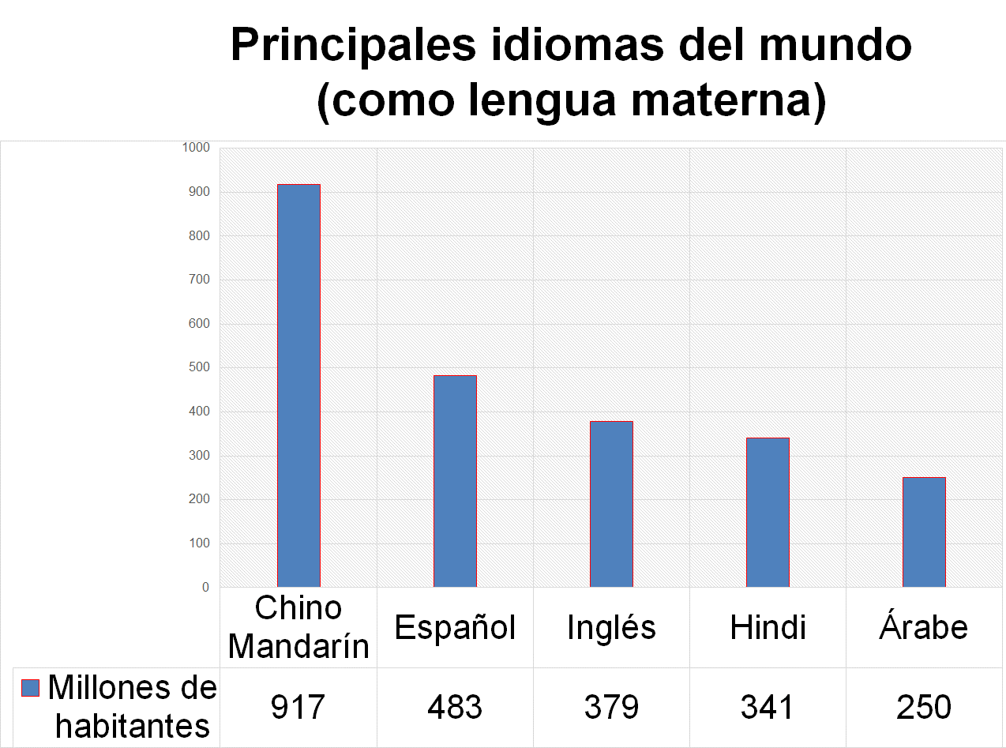

No cabe duda de que el español es una de las lenguas primordiales del mundo; aunque muchas veces no somos conscientes de la importancia que tiene como una forma de comunicación humana, ya sea oral o escrita.

Ahora, presta atención a los siguientes datos publicados en 2019, que demuestran la magnitud de nuestro idioma, así como su evolución en los últimos años.

- 483 millones de personas tienen el español como lengua materna.
- 580 millones de personas hablaban español en el mundo.
- 21 millones de personas estudian español.
- 7.6% de la población mundial es hispanohablante.
- México es el país con más hablantes del español, seguido por Colombia y España.

De acuerdo con las proyecciones estadísticas, en los próximos treinta años el número de hablantes del español va a experimentar un ligero crecimiento. Este crecimiento se deberá a que la población mundial que habla español como lengua nativa está aumentando, mientras que la proporción de hablantes de chino, inglés y francés desciende.

Asimismo, el español tiene un gran crecimiento entre los idiomas utilizados en la red. Esto también propicia la diversidad lingüística al incorporar nuevas formas de relacionarse con el lenguaje. De acuerdo con el documento “El español: una lengua viva. Informe 2019”:

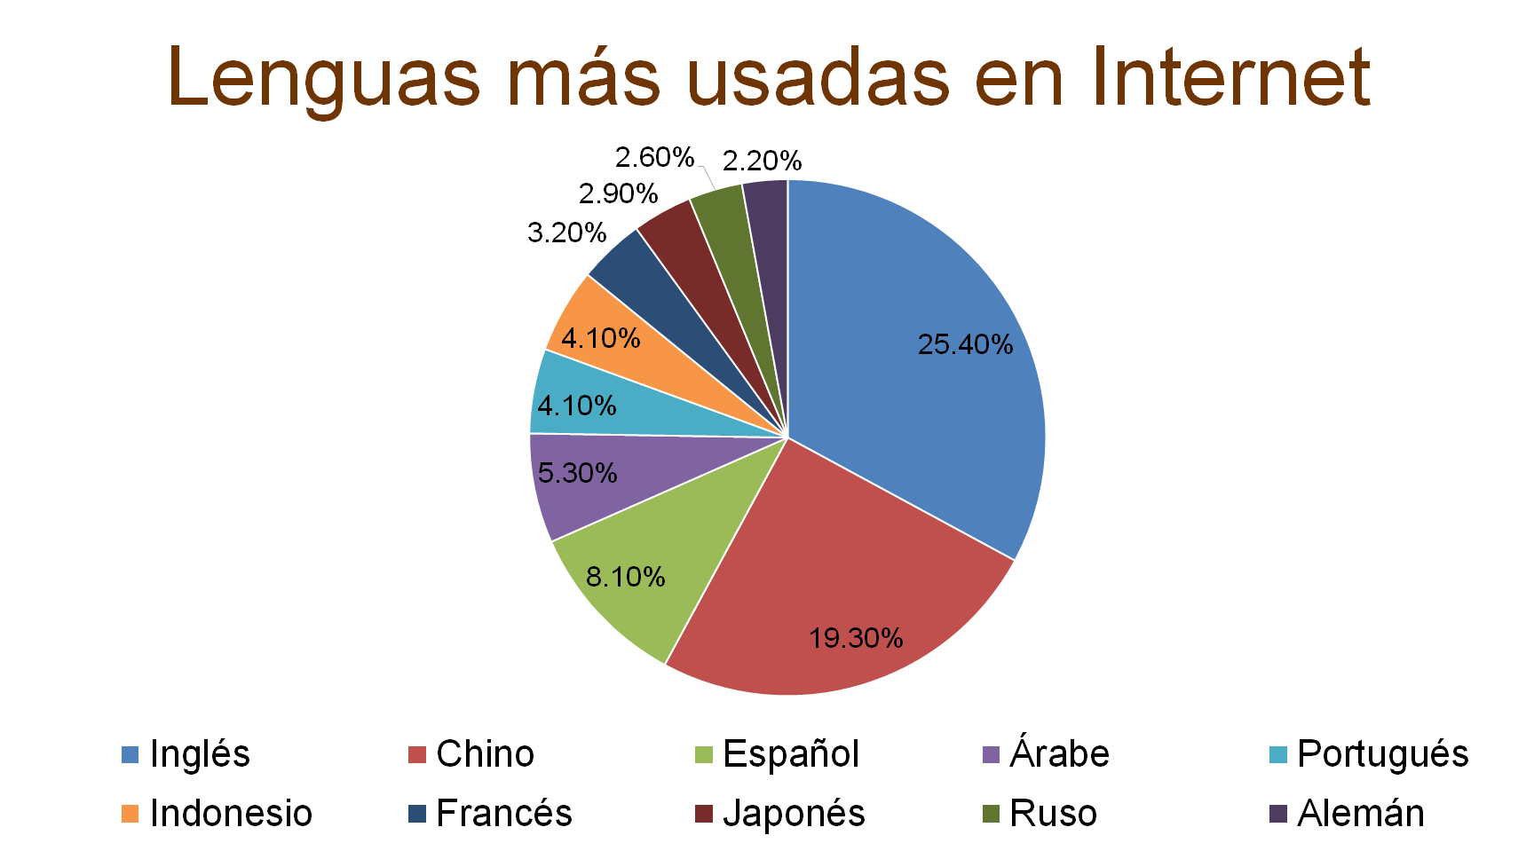

El español, por ser uno de los idiomas más hablados en el mundo, ocupa un lugar privilegiado en la ONU. Puede utilizarse en las reuniones, en los discursos y todos los documentos oficiales.

Los seis idiomas oficiales de la Organización de las Naciones Unidas son:

- Árabe
- Chino
- Francés
- Inglés
- Ruso
- Español

Con el propósito de sensibilizar al mundo acerca de la cultura y el uso del español, la ONU determinó que el 23 de abril se festejará el “Día del Idioma Español en las Naciones Unidas”, fecha en que se rememora la muerte de Miguel de Cervantes Saavedra, uno de los más grandes escritores de la literatura española.

Sin duda debemos estar orgullosos de nuestro idioma, así como de todas las variantes que tiene.

No olvides consultar tu libro de texto de Lengua Materna. Puedes buscar el aprendizaje esperado y responder las actividades que ahí se indican para que vincules y refuerces lo aprendido.

El Reto de Hoy:

A partir de esta información, escribe un texto breve acerca de la importancia del español como lengua de comunicación internacional. Lo importante es que reflexiones sobre los aspectos que has revisado esta sesión.

¡Buen trabajo!

Gracias por tu esfuerzo.

Para saber más:
Lecturas

https://www.conaliteg.sep.gob.mx/

